## 二、产品及服务

### 2.1初期——校园活动云平台

活动云平台是一个为校园组织提供校园活动推广，资料收集，投票，抢票的解决方案。如今已在杭州电子科技大学顺利使用。注册组织已达100多，注册用户超过一万人次。

#### 2.1.1产品及服务

**1．我们为校园学生组织社团提供全面的活动解决方案。**

我们通过提供一个基于阿里云的活动平台（网站）为活动主办方提供活动宣传，资料收集，投票，抢票，赞助等功能。活动主办方只需要在平台注册一个专属的账号即可进行一站式管理。

主办方可以创建一个活动，也可修改，删除一个已经存在的活动，活动主办方可以在管理后台查看参与程度，也可下载活动的参与结果存档。平台还为活动主办方提供了拉取赞助的解决方案，活动主办方可在每个发布的活动中加入活动赞助方的广告信息。平台通过互联网的方式为校园活动的进行大大的节约了成本和效率，而且为活动主办方带来了赞助资金来源。我们的宗旨就是使校园的活动举办变得简单，为主办方带来最大的便捷。

**2．我们为校园的学生提供一个校园活动信息获得和参与的渠道。**

平台通过学生学号的验证方式为学生展示内容，可以很精确的为学生展示校园的活动信息，学生选择感兴趣的活动参与，平台通过微信公众号给每个参与活动的同学发送参与结果，并把同学参与信息发送给活动主办方。

#### 2.1.2盈利模式

平台通过广告，找赞助的模式，实际未能盈利。

#### 2.1.3业务流程

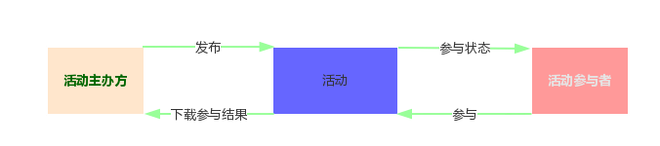

#### 2.1.4目标市场

我们的平台在杭州电子科技大学校园内诸多活动中得到推广使用，而且取得良好的成绩，如在2014年的杭电十佳歌手总决赛抢票中，参与者突破1万，也就是全校师生超过一半参与了这次活动；2014，2015年的秋季开学校园组织社团招新，开学10天的网站访问量都超过60万，用户增长量都超过3500；2015年11月杭电的卓越教师和青年教师投票也在我们平台进行，网站浏览量超过9.5万，访客接近2万。

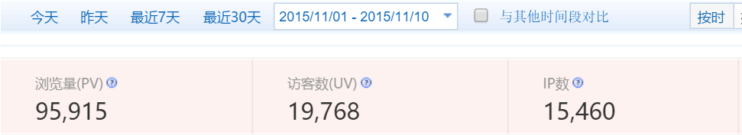

**杭州电子科技大学2015年卓越教师和青年教学新秀投票网站数据**

虽然活动服务范围十分广泛，可以面向各大中小型社会组织，企业，但是我们认为我们的目标市场还是高校大学生，因为校园的活动频率高，推广难度相对较小。而且结合我们接下来的产品能为我们带来更多的优势。

### 2.2中期——校园服务平台

校园服务平台是一个以“找人”为总线，构建便捷校园生活为主题，挖掘人才为目标的团团一家新平台。平台采用软件及服务模式，以目前市场流行的“微信”和“APP”为入口为校园师生提供组队，竞赛，互助，校园活动资讯以及小型企业人才推荐等服务，我们相信该产品可以不仅可以实现可见的功能，而且还可提供一些不可见的功能，如提高校园氛围。目前该产品正在开发中，预计在2015年12月初推出部分功能进行试点。

#### 2.2.1产品与服务

**1.竞赛管理系统**

竞赛管理系统是我们的中期产品中较为重要的部分，作为我们产品进入校园的钥匙，竞赛管理系统主要有快捷、高效、可管理的特点，平台利用互联网快速、去中心化的优势，为竞赛主办方在竞赛消息的扩散，资料的搜集，通知的下传等方面大大提高了效率，并且平台使用竞赛可授权模式做到竞赛信息可共享。

**2.组队服务**

平台为用户提供组队功能，用户可以选择加入一个团队，也可以自己建一个团队邀请他人加入和等待他人加入。平台允许团队以视频，音频，文字等方式宣传自己的团队。

组队可以细分到很多方面，如学习，运动，竞赛，创业，旅游等等，通过不断的完善，还可为用户提供各种o2o服务。

**3.互助服务**

平台以一个校园为基本单位，为用户提供发布求助信息和展现自己能力的机会，求助信息可以选择免费和付费模式。

小型应用场景如帮人取快递，制作视频，图片编辑等；大型应用场景如承接软件开发项目，产品设计，会计等方面。为学生提供实践和赚钱的机会。

**4.校园活动资讯**

校园活动资讯是在前期的校园活动云平台的扩展功能，在学生使用平台其他功能的过程中也不遗漏校园的新鲜事，如校园讲座，校园活动等等信息。也为使用平台的的同学提供了另一个参与校园活动的入口。

**5.人才推荐服务**

创业热潮的兴起，初创企业日益剧增，平台为这样的公司建立了一个寻找人才的渠道，企业需要通过平台核实公司信息，核实后选择平台为企业预设的招聘信息模板并发布信息，或者选择平台通过数据分析推荐的人才。公司第一次在获取合适人才的联系方式时需选择付费方式。具体付费方式分单次模式和年费模式。

#### 2.2.2盈利模式

我们产品区域性很强，都是以学校为基本单位的，我们平台拥有多种盈利方式。

第一、广告模式，对校园周边的商家提供广告位，广告提供给校园周边用户浏览。

第二、为企业推荐人才，企业可选择年费模式和单次模式，年费模式即企业每年向平台支付一定的费用，在这一年内，企业可以再平台索要合适的人才，平台也会为企业推荐合适人才；单次模式即企业只需在需要使用平台寻找人才时收费，寻找一个合适人才需向平台支付一定的费用。

第三、平台可在多方面为用户提供o2o服务，如校园旅游就是一个很有潜力的市场。

#### 2.2.3业务流程

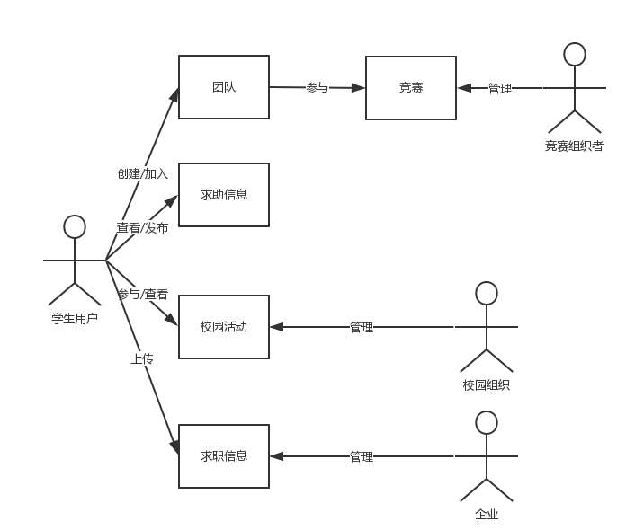

#### 2.2.4目标市场

大学校园市场，是每家互联网公司都垂涎欲滴的一块“肥肉”。大学校园聚集了几千万的年轻互联网用户，在校大学生极具传播力，能够在产品的传播过程中起到至为关键的作用。

我们的产品以校园为中心，使用互联网技术为校园师生量身定制校园服务产品，打造校园业务高效率的互联网+校园。相信我们可以再校园市场占一席之地。

### 2.3后期——人才聚合平台

#### 2.3.1产品与服务

这是一个我们预设的平台，希望可以通过校园服务平台的数据，通过技术手段做到人才的挖掘，达到与用人单位达到人才匹配。为社会输出更多潜在人才。

### 2.4产品与技术

技术是生产产品的工具，工具的好坏决定着产品的优劣。我们的产品使用互联网那些成熟而较新的技术和语言开发。在产品性能，安全性，开发成本都可以得到一定保障。

我们服务器端采用node.js为环境，用StrongLoop（IBM维护）作为后端框架。该框架具有很完善的后端解决方案，可为产品开发大大节约开发成本。

前端使用angular.js(Google维护)作为开发框架，该框架为设计单页面web应用而生，适合我们的产品开发，只需一些简单的配置即可实现一次开发（web开发），多环境（web，andriod，ios）应用。不仅在产品的管理，维护和扩展方面提供完善的解决方案，同样为产品的开发节约大量的开发成本。

### 2.5产品部分图片展示

#### 2.5.1校园活动云平台

1、2015杭州电子科技大学学生会招新报名表

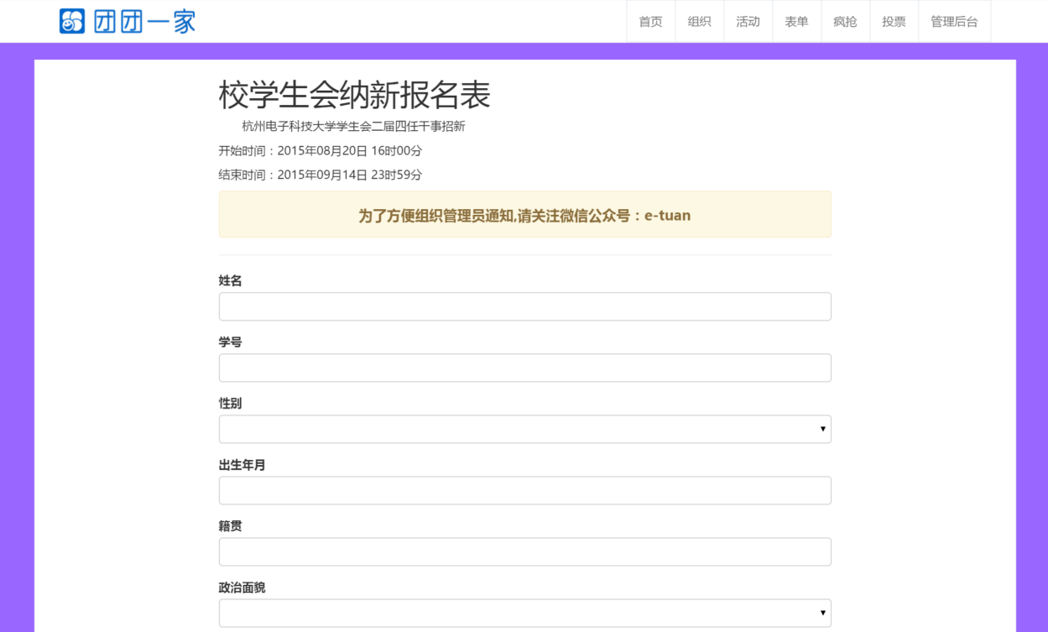

2、2015杭州电子科技大学红色家园产品发布会抢票

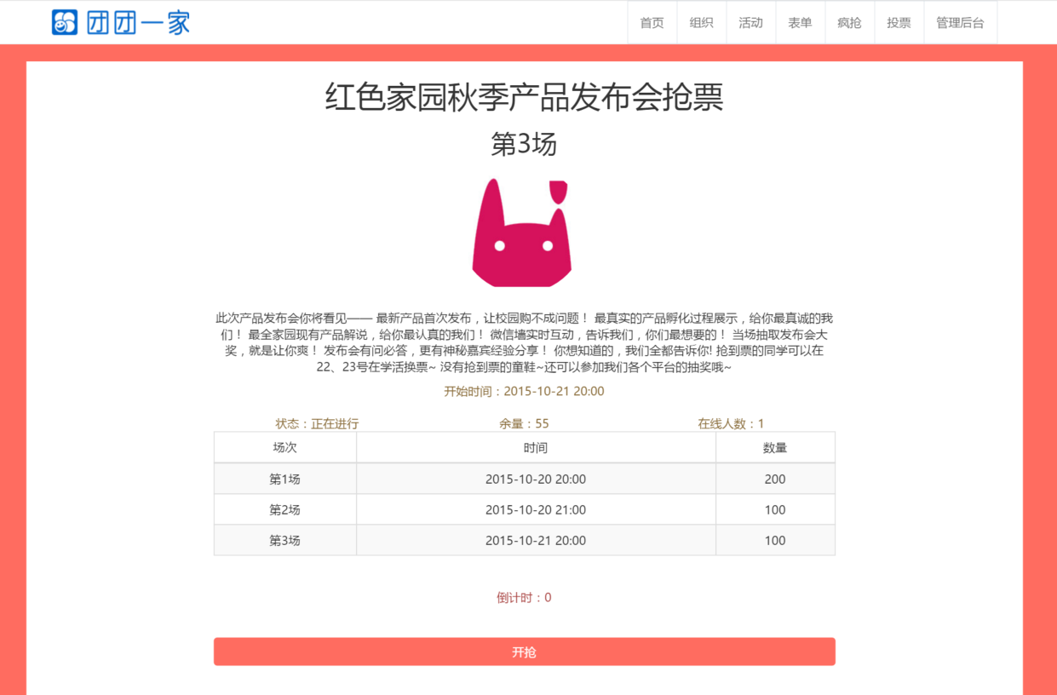

3、2015团团一家关于新功能问卷调查

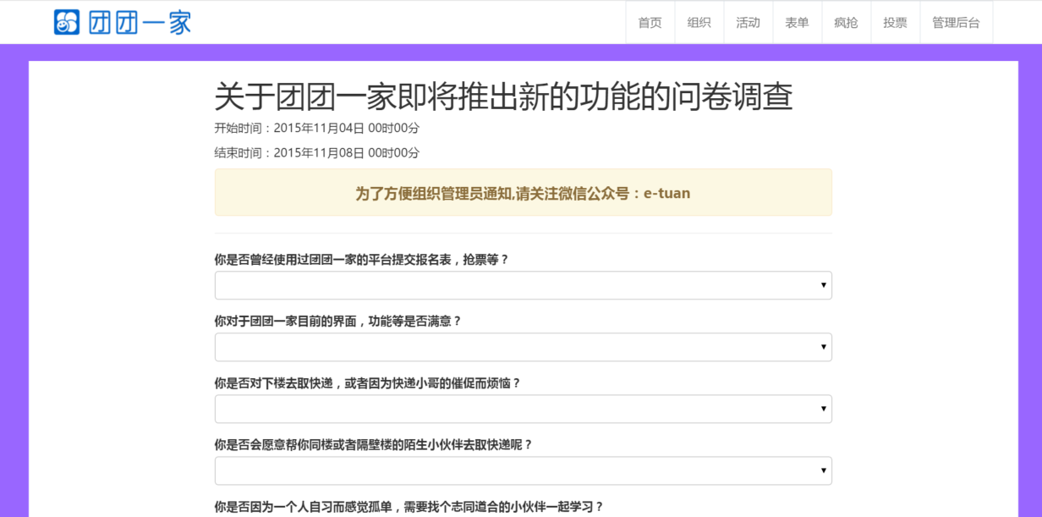

4、2015杭州电子科技大学青年教学新秀评选投票

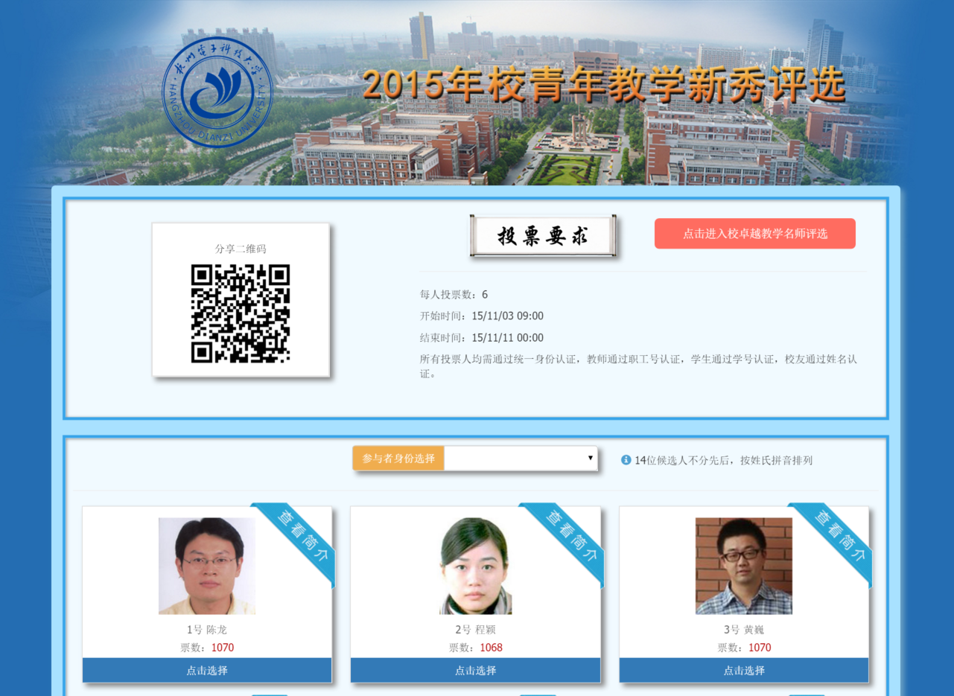

5、团团一家工作室活动管理平台

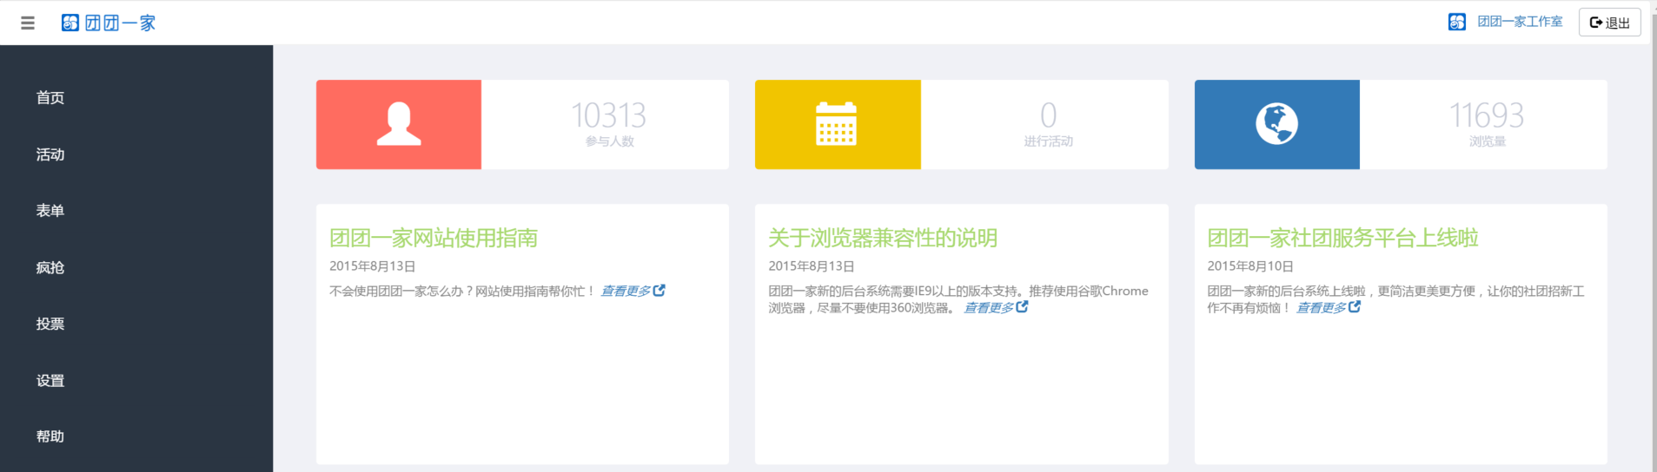

#### 2.5.2校园服务平台

1、竞赛管理系统之创建竞赛

2、竞赛管理系统之团队展示

3、组队之创建团队

4、组队之团队展示